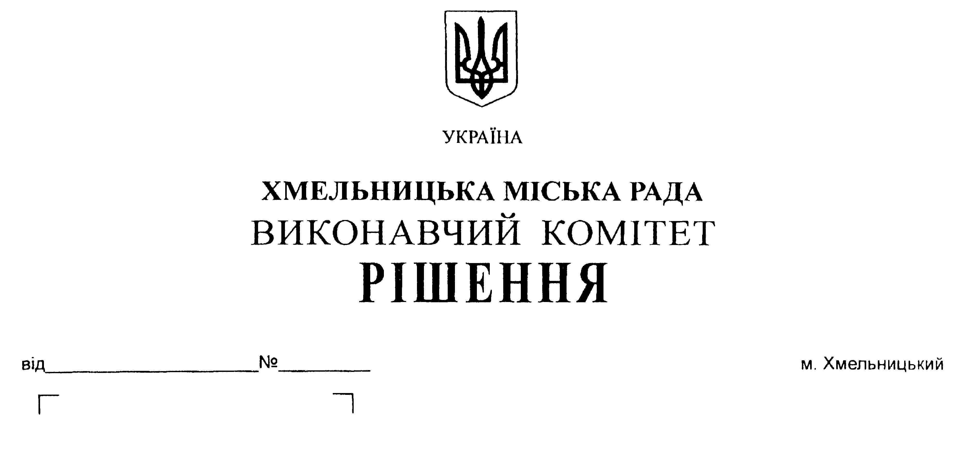

Про перерозподіл
бюджетних призначень
у 2018 році

З метою забезпечення ефективного використання бюджетних коштів, керуючись ст. 23 Бюджетного кодексу України, у відповідності до пункту 18 рішення 19-ї сесії міської ради від 27.12.2017 року №8 «Про бюджет міста Хмельницького на 2018 рік», виконавчий комітет міської ради

В И Р І Ш И В:

1. Здійснити в межах загального обсягу бюджетних призначень, передбачених головному розпоряднику – управлінню охорони здоров’я Хмельницької міської ради у загальному фонді бюджету міста Хмельницького на 2018 рік, перерозподіл видатків шляхом:

зменшення обсягу видатків за програмою 0712010 «Багатопрофільна стаціонарна медична допомога населенню» по КЕКВ 2282 на суму 1 000 000,0 гривень;

збільшення обсягу видатків за програмою 0712144 «Централізовані заходи з лікування хворих на цукровий діабет» по КЕКВ 2730 на суму 1 000 000,0 гривень.

2. Фінансовому управлінню Хмельницької міської ради забезпечити внесення відповідних змін до розпису міського бюджету на 2018 рік після погодження перерозподілу видатків, передбачених пунктом 1 цього рішення, з постійною комісією міської ради з питань планування, бюджету, фінансів та децентралізації.

3. Контроль за виконанням рішення покласти на заступника міського голови А. Нестерука.

Міський голова О. Симчишин

